LA ESPIRITUALIDAD LASALIANA

Líneas fundamentales

http://www.lasalle2.org/Spanish/Resources/Publications/PDF/Education/LasallianSpirit.pdf

Hoy, la definición de la palabra «espiritualidad» buscada en un simple diccionario, nos hace las dos propuestas siguientes:
1. carácter de lo que es espiritual, independientemente del tema (espiritualidad del alma, relación espiritual)
2. conjunto de creencias y prácticas que conciernen a la espiritualidad; formas particulares que presentan esas prácticas.

En el período que siguió a la Reforma, surgieron diversos tipos de congregaciones religiosas, no monásticas en el sentido propio del término, y se acentuó el contraste existente entre esas comunidades que intentaban conseguir la salvación personal a través del retiro total frente a los peligros de un mundo corrompido y corruptor y, aquellos grupos que insistían en la importancia de ser la voz de Dios por una presencia activa en la vida de la gente ordinaria. Basta con observar las dificultades encontradas por santos como Vicente de Paúl y Luisa de Marillac, para dar a conocer a las Hijas de la Caridad como forma nueva de servicio cristiano prestado por las mujeres a la Iglesia, para comprender que la idea de una vida contemplativa y claustral era considerada como la única vía al servicio de Dios.

También es interesante subrayar que la palabra «espiritualidad» no apareció en la lengua francesa más que en el siglo XVII, para distinguir entre itinerarios, totalmente distintos, seguidos por cristianos piadosos, hombres o mujeres, de acuerdo con su lectura personal del Evangelio. No es difícil ver las semejanzas y también las grandes diferencias, en expresiones tales como «espiritualidad ignaciana», «espiritualidad carmelitana» o «espiritualidad franciscana». Si en cada caso, el adjetivo utilizado personaliza el término «espiritualidad», parece sin embargo que hay un significado común importante en el nombre en sí mismo.

Así pues, ¿qué puede aportar de más el calificativo «lasaliano» a este significado común del término «espiritualidad»? Aportaría un «sabor» particular o una acentuación real a causa del lazo inseparable que une la historia de la vida de San Juan Bautista de La Salle y ese movimiento educativo específico en el mundo, movimiento educativo por el que es a su pesar, como él mismo lo reconoce, el principal fundador. A través de los actos y escritos de De La Salle podemos extraer las características propias de la espiritualidad lasaliana.

Pero necesitamos precisar que si el movimiento inicial, empezado hace más 300 años, atrajo a personas que eran esencialmente maestros en el sentido característico del término, esta herencia es compartida hoy por un amplio abanico de individuos, principalmente profesores, pero igualmente por trabajadores sociales, equipos de gestores y administradores, y toda persona que pueda ser considerada como parte de la gran familia de educadores lasalianos. De ahí la importancia del título Patrono de los Educadores Cristianos, conferido por la Iglesia a San Juan Bautista de La Salle en 1950 y que engloba al conjunto.

1. El espíritu de comunidad

Cuando los historiadores preguntan por qué De La Salle hizo mejor que sus predecesores o sus contemporáneos, al crear escuelas para la educación de los pobres, se dan cuenta que su éxito se debe al hecho de que «lanzó un movimiento», comenzando por formar una comunidad que le sobrevivió. Su capacidad de convencer a los demás a compartir una forma de vida comunitaria, ni monástica, ni clerical, le ayudó a dejar escoger a sus mismos compañeros el nombre que deseaban llevar y de qué modo debían organizar su vida.

La decisión se tomó durante la asamblea de Reims de 1686: en adelante se harían llamar «Hermanos». Este título dado a hombres consagrados pero no clérigos, no es nuevo en sí mismo; sin embargo, lo que sí aparece renovador es la definición propuesta: se consideran, en el interior de su comunidad, como hermanos los unos de los otros; y a «los hermanos mayores», se confía la tarea de «cuidar» de los jóvenes. Por ese simple título, muestran su buena voluntad de llevar una vida de celibato, en comunidad, en la que comparten todo, y al mismo tiempo, expresan las razones de esta elección: ser los hermanos mayores de los jóvenes, que ven «alejados de la salvación», tanto en el sentido religioso como en el sentido humano de la palabra. Lo esencial del «espíritu de comunidad» se enraíza en la herencia lasaliana a través de la expresión utilizada por los Hermanos en la primera fórmula de los votos de consagración, «juntos y por asociación». Si se asociaron los unos a los otros, cada uno de los compañeros siendo solidario de los demás, fue con el objetivo de cumplir una misión común, llamada hoy «el servicio educativo de los pobres».

2. El espíritu de fe

Cuando De La Salle redactó la Regla original, se dio cuenta de que la fidelidad de los miembros de esta comunidad dependía ante todo de lo que llamó «el espíritu de fe»:
«El espíritu de este Instituto es, en primer lugar, el espíritu de Fe, que debe mover a los que lo componen a no mirar nada sino con los ojos de la fe, a no hacer nada sino con la mira en Dios, y a atribuirlo todo a Dios» (RC 2, 2).

A través de esta mirada con los ojos de la fe, De La Salle se sentirá impulsado, en la meditación de la fiesta de la Epifanía, a invitar a los Hermanos a seguir un camino particular, como los Magos lo hicieron, adorando un recién nacido pobre en un pesebre,

«reconoced a Jesús bajo los pobres harapos de los niños que tenéis que instruir» (Med 96, 3, 2).

Entre los numerosos pasajes relativos al espíritu de fe que se pueden encontrar en los escritos de De La Salle, las citas siguientes que podemos encontrar en las Meditaciones, muestran con gran claridad la relación esencial que existe entre la fe personal de los Lasalianos y aquellos que «están confiados a su solicitud»:

«Vuestra fe ha de ser en vosotros luz que os guíe por doquier, y también luz ardiente para aquellos que instruís, para guiarlos en el camino del cielo» (Med 178, 1, 2).
«¿Poseéis vosotros tal fe que sea capaz de mover el corazón de vuestros alumnos e inspirarles el espíritu del cristianismo?
Ése es el mayor milagro que podéis realizar y el que Dios os exige, puesto que es el fin de vuestro empleo» (Med 139, 3, 2).

Esta convicción conducirá a De La Salle a recordar a sus Hermanos, en varios de sus escritos, que deben ver a Jesús en todos sus alumnos, y no únicamente en los más favorecidos o más abnegados. Como quien hubiera sufrido de los malentendidos y las incomprensiones durante toda su vida, De La Salle era el mejor situado para exhortar a sus compañeros a superar las dificultades que pudieran encontrar. Exhortaba repetidamente a sus Hermanos a rezar por esos niños que les planteaban los mayores problemas.

«Mirar con los ojos de la fe» significa pues que se trata de alguien con quien se establece una relación, y no de un Dios lejano”. El maestro lasaliano intenta estar constantemente atento a esta Presencia amorosa y divina durante el desarrollo de la jornada. El sonido de la campana y una breve invocación recordarán a los profesores y alumnos esta presencia. Los primeros Hermanos, como también todos los Lasalianos en el día de hoy, se saludan los unos a los otros deseándose mutuamente: «¡Viva Jesús en nuestros corazones! ¡Por siempre!»

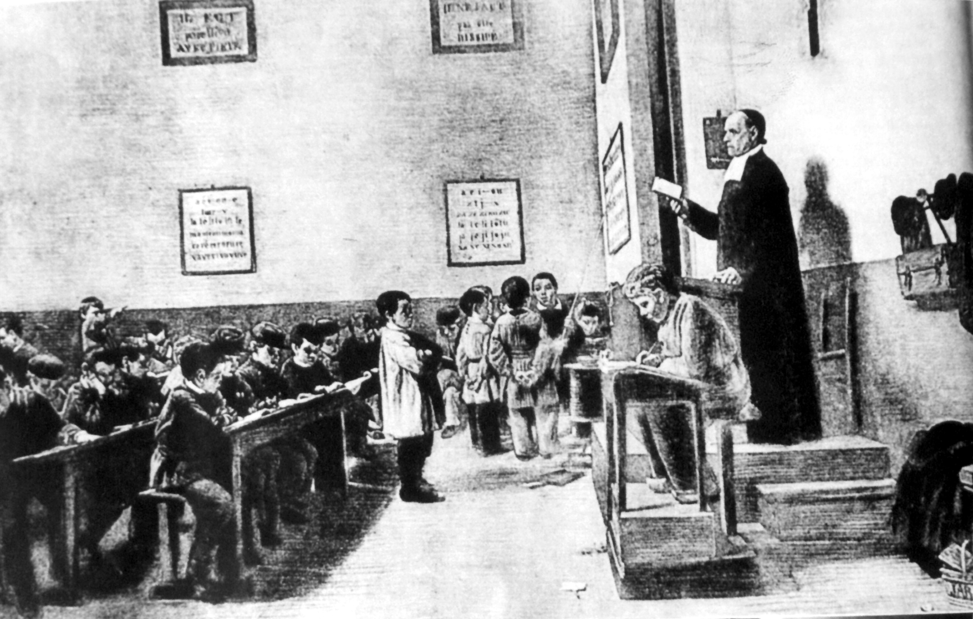

3. El espíritu de celo

Mirar más allá de las dificultades de los niños, como lo preconiza el itinerario lasaliano, no es para nada una forma de estoicismo cristiano: para De La Salle y para todos los Lasalianos de hoy, el espíritu de fe debe elevarse y manifestarse en espíritu de celo:

«El espíritu de fe se hace patente en los Hermanos por el celo ardiente hacia aquéllos que les han sido confiados, a fin de disponerlos a acoger la salvación revelada en Jesucristo» (Regla 7).

Ese celo ardiente encuentra su expresión en el hecho «de acompañar a los niños desde la mañana hasta la tarde» todos los días, aun el domingo durante la clase de catecismo en la escuela.

Por celo en favor de quienes les están confiados, los Lasalianos serán conducidos a «mover el corazón» de aquellos con los que trabajan; de esta forma, les será más fácil llevarles a Dios. Cuando De La Salle emplea en ocasiones la expresión «ganar los corazones» en lugar de «mover los corazones», es porque conoce el esfuerzo que esto supone. Ese cambio de verbo significa para nosotros un trabajo mucho más difícil, consistente en la necesidad de romper ciertas formas de resistencia. Pero sea cual sea la palabra utilizada, «mover» o «ganar», De La Salle nos recuerda refiriéndose en cinco ocasiones a su Patrono Juan Bautista en sus meditaciones que, constantemente, mostraba a sus discípulos al «Cordero de Dios» como por encima de nosotros, queriendo significar que somos inferiores y que Él es superior.

Para Juan Bautista de La Salle, la relación esencial entre la «fe» y el «celo» aparece en la mayor parte de sus escritos y una de las referencias más explícitas se encuentra en la Meditación 87, para la fiesta de San Esteban, primer mártir:

«Así debe moveros a actuar la fe, y así debéis dar a conocer, con vuestra conducta, igual que él, que sois verdaderos discípulos de Jesucristo, al no tener otra mira que Dios en vuestras acciones, y al anunciar con igual valentía e intrepidez que él las máximas del santo Evangelio. Y lo que en esto debe fortalecer tanto vuestro celo como vuestra fe, es que las anunciáis en calidad de ministros de Dios» (Med 87, 1, 2).

4. Una espiritualidad «práctica»

Son estos tres «espíritus» los que muestran que el punto central de la espiritualidad lasaliana se encuentra en sus orígenes. Esta comunidad de Hermanos trabajando en escuelas elementales no era un grupo de catequistas dedicado únicamente a inculcar una sólida doctrina cristiana acompañada de prácticas. La instrucción catequística era en realidad «su principal deber», pero pasaban seis horas al día en la escuela enseñando asignaturas fundamentales como son la lectura, la escritura, la aritmética y la ortografía. De La Salle, para quien era evidente que la espiritualidad tradicional de su tiempo era el medio de conseguir la salvación personal, expresaba la importancia de esta espiritualidad «apostólica» y «nueva» en su Regla personal:

«(...) no hacer distinción entre los asuntos propios de su estado y el negocio de la salvación y perfección propias, y convencerse de que nunca se asegura mejor la salvación ni se adquiere mayor perfección que cumpliendo los deberes del propio cargo, con tal de que se cumplan con la mira puesta en la voluntad de Dios» (Reglas que me he impuesto, 3, 0, 3).

La comunidad lasaliana se compone hoy de personas unidas solidariamente las unas con las otras, haciendo las cosas de tal modo que las escuelas cristianas o los movimientos lasalianos en los que trabajan, sean lugares de «salvación» para todos los jóvenes de los que son responsables. Nadie debe ser excluido. Esta «escuela» debe ser gratuita, abierta a todos, y debe preparar a los jóvenes a transformarse en adultos, a iniciar el vuelo como individuo plenamente reconocido, que habrá adquirido «destrezas escolares y humanas» que le permitan vivir con dignidad, como dicen las célebres palabras de la Guía de las Escuelas, «ser capaces de hacer cualquier cosa».

De la misma forma, la espiritualidad lasaliana se vive a través de múltiples actividades inherentes a la jornada del educador, la mayor parte consagrada a actividades educativas de todo tipo. Mientras el educador lasaliano puede vivir plenamente su relación con Dios durante sus oraciones individuales en la tranquilidad y la paz de una iglesia o una capilla, la espiritualidad lasaliana subraya el hecho de que es principalmente en la relación con los alumnos y compañeros que la presencia y el amor de Dios, manifestado en Jesucristo, se aclara por medio de actos y palabras. No se trata de una espiritualidad que huya del compromiso en la vida, sino de una espiritualidad que establece un equilibrio entre la relación personal con Dios y la presencia y acción en la relación con los otros.

Juan Bautista de La Salle vivió y murió como sacerdote católico en Francia, en los siglos XVII-XVIII, sin abandonar nunca su país natal; pero su «espiritualidad» ha tenido eco más allá de la cultura que la vio nacer. Hoy, algunas personas que eligieron trabajar en una obra lasaliana no comparten necesariamente la herencia cristiana en la que esas obras fueron fundadas. Entre esas personas hay cristianos de diferentes ritos, musulmanes, budistas, hindúes, confucionistas, sintoístas, de religiones tradicionales o ateos. De ellos, la mayor parte están de acuerdo con los principios básicos de las obras lasalianas, tales como la gratuidad, la compasión o también las relaciones que se establecen entre las personas -superando en todo esto el aspecto material- y manifestando a pesar de los matices una «espiritualidad». Esto es particularmente evidente cuando ven que las obras lasalianas intentan «salvar» a los jóvenes de las consecuencias de la pobreza, con el objetivo de prepararles a llevar una vida más digna, a imagen de la que presenta la declaración de los derechos humanos. La amplia comprensión de la salvación [plenitud, integridad] está profundamente enraizada en las palabras complementarias empleadas por De La Salle: «instrucción = instrucción religiosa» y «educación = lectura, escritura, etc.», a las que los primeros Hermanos consagraban la mayor parte de la jornada escolar.

5. Algunas metáforas propias de la espiritualidad lasaliana

Éstas se presentan como expresión natural y desarrollo práctico de los tres «espíritus» ya mencionados anteriormente: la espiritualidad lasaliana como fuente de actos o acciones que pretenden ser pragmáticas, realistas. A través de las Meditaciones, y en particular de las Meditaciones para los días de retiro, De La Salle recuerda a sus maestros la dignidad de su llamada por medio de algunas recomendaciones a propósito de lo que califica como su ministerio. Algunos ejemplos entre otros:

· Habéis sido llamados por Dios a vuestro empleo:

(...) vosotros sois los que Él ha escogido para ayudarle en esta obra, anunciando a esos niños el Evangelio de su Hijo y las verdades en él contenidas (Med 193, 3, 1).
Vosotros sois los elegidos de Dios para dar a conocer a Jesucristo, y para anunciarlo (Med 87, 2, 2).
(...) es Dios quien os llamó y os destinó a este empleo, y quien os ha enviado a trabajar a su viña (Med 201, 1, 2).

· Trabajáis en colaboración con Dios:

(...) sea ése todo vuestro esfuerzo en las instrucciones que les dais, considerándoos en esto como los ministros de Dios y los dispensadores de sus misterios (Med 193, 1, 2).
(...) Jesucristo quiere daros a entender que cuanto más animado esté por Él lo que realizáis por el bien de vuestros discípulos, y cuanto más saque de Él su virtud, tanto más fruto se producirá también en ellos (Med 195, 3, 1).

· Trabajáis para los pobres:

Vosotros tenéis todos los días niños pobres a quienes instruir; amadlos tiernamente, como hizo este santo, siguiendo en ello el ejemplo de Jesucristo (...). Ellos [los pobres] son también los que Dios os ha encomendado, y a los que tenéis obligación de anunciar las verdades del santo Evangelio (Med 166, 2, 2).
Dios ha tenido la bondad de poner remedio a tan grave inconveniente con el establecimiento de las Escuelas Cristianas, en las que se enseña gratuitamente y sólo por la gloria de Dios (Med 194, 1, 2).

· Por el movimiento del Espíritu Santo:

En vuestro estado necesitáis la plenitud del Espíritu de Dios, pues no debéis vivir ni guiaros sino conforme al espíritu y a las luces de la fe. Y sólo el Espíritu de Dios os puede poner en tal disposición (Med 43, 2, 2).
Vosotros ejercéis un empleo que os pone en la obligación de mover los corazones; y no podréis conseguirlo sino por el Espíritu de Dios. Pedidle que os conceda hoy la misma gracia que otorgó a los santos apóstoles, y que después de haberos colmado de su Espíritu para santificaros, os lo comunique también para procurar la salvación de los demás (Med 43, 3, 2).
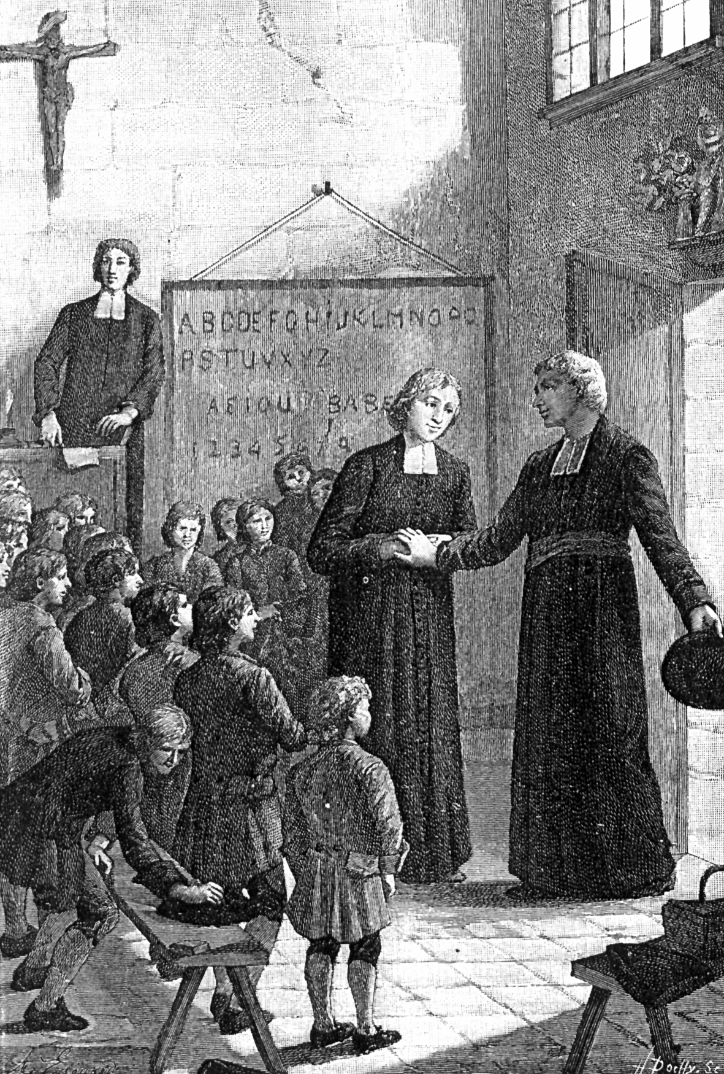

6. Hacia una conclusión

La vida misma de De La Salle estuvo jalonada por un profundo sentido de la apertura al discernimiento, cumpliendo la voluntad de Dios tal como la veía. Esto aparece con enorme claridad en el texto llamado Memorial sobre los orígenes, en el que reconoce que fue guiado por:

(...) Dios, que gobierna todas las cosas con sabiduría y suavidad, y que no acostumbra a forzar la inclinación de los hombres, queriendo comprometerme a que tomara por entero el cuidado de las escuelas, lo hizo de manera totalmente imperceptible y en mucho tiempo; de modo que un compromiso me llevaba a otro, sin haberlo previsto en los comienzos (MSO, 4).

Así, a través del «encuentro fortuito» con un extraño en el convento de las Hermanas del Niño Jesús, se vio guiado por Dios para formular algunos deseos en favor de un grupo de jóvenes seglares unos 14 días más tarde. Esta misma convicción la expresó en su lecho de muerte, diciendo: «Adoro en todo el proceder de Dios para conmigo».

Por consiguiente, la espiritualidad lasaliana siguiendo la traza de todos los movimientos espirituales, encuentra sus raíces en una interioridad profunda, en una relación de confianza en el amor de Dios que, según los términos de De La Salle, «quiere, no sólo que todos los hombres lleguen al conocimiento de la verdad, sino que quiere que todos los hombres se salven» (Med 193, 3, 1). Pero esta espiritualidad se vive en una relación educativa, inserta en todas las dificultades y condiciones de la vida, que pueden engendrar relaciones conflictivas y difíciles. Esta tensión se transforma en provecho cuando los auténticos Lasalianos encuentran su fuerza y su alivio intentando «mirar con los ojos de la fe», «cumpliendo con celo y desprendimiento su empleo», y haciendo aquello que creen ser lo mejor para «quienes les están confiados».
H. Gerard Rummery



